附件二：培训地点交通指南

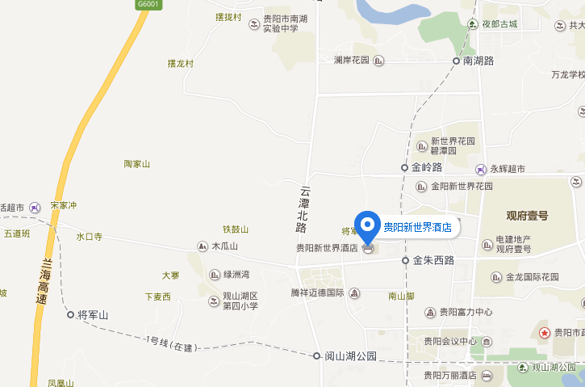
贵阳新世界酒店

地址：贵州省贵阳市观山湖区金朱路1号
周边交通：
- 飞机：距离贵阳龙洞堡国际机场约28公里，乘坐出租车约50分钟；
- 高铁：距离贵阳北站约11公里，乘坐出租车约17分钟；
- 火车：距离贵阳火车站约20公里，乘坐出租车约32分钟。

